附件1
自贡市机动车停放服务收费标准
车  场  类  型  收  费  标  准  车  类 | 露天专业停车场  （4小时/次） | 室内专业停车场  （4小时/次） | 临时占道停车场点
车  场  类  型  收  费  标  准  车  类 | 露天专业停车场  （4小时/次） | 室内专业停车场  （4小时/次） | 普通临时占道停车  （4小时/次） | 差别化临时占道停车  （1小时/次）
摩托车 | 3元(超过4小时,每2小时加收0.5元) | 3元（超过4小时,每小时加收0.5元） | 2元（超过4小时，每2小时加收0.5元） | 3元（超过1小时，每  增加1小时加收1元）
小型汽车 | 4元(超过4小时,每2小时加收1元) | 5元（超过4小时,每小时加收1元） | 3元（超过4小时，每2小时加收1元） | 4元（超过1小时，每增  加1小时加收2元）
大型汽车 | 5元(超过4小时,每小时加收1元) | 7元（超过4小时,每小时加收2元） | 4元（超过4小时，每  小时加收2元） | 5元（超过1小时，每  增加1小时加收3元）
说明：1、本表收费标准为最高收费标准。
2、临时占道停车场点收费时段为早8.00---21.00，其余时段不收费
3、各类停车场点对停放不足15分钟（含15分钟）的车辆，不得收取停车费用。
4、车类按公安交通管理部门的规定划分。
附件2
自贡市公立医疗机构机动车停放服务收费标准
车  场  类  型  收  费  标  准  车  类 | 露天停车场点  （4小时/次） | 室内专业停车场  （4小时/次）
摩托车 | 1元(超过4小时,每2小时加收1元) | 2元（超过4小时,每2小时加收1元）
小型汽车 | 3元(超过4小时,每2小时加收1元) | 4元（超过4小时,每小时加收1元）
大型汽车 | 5元(超过4小时,每1小时加收1元) | 7元（超过4小时,每小时加收2元）
说明：1、本表收费标准为最高收费标准。
2、各类停车场点对停放不足40分钟（含）的车辆，不得收取停车费用。
3、车类按公安交通管理部门的规定划分。

附件3
自贡市机动车临时占道停车场点收费公示牌（式样）
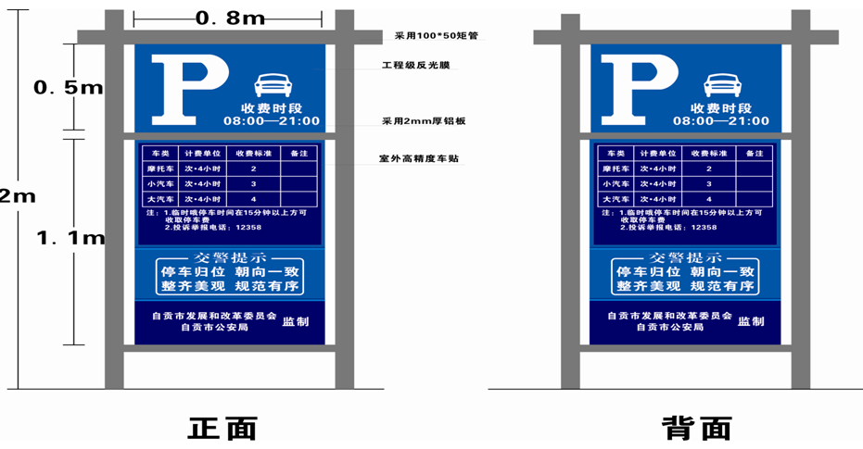
说明：收费时段仅临时占道停车场点须标注，其余性质停车场应删除。

